Муниципальное бюджетное общеобразовательное учреждение
«Еметкинская средняя общеобразовательная школа»
Козловского района Чувашской Республики

Сценарий «Мастер-класс по приготовлению салатов»

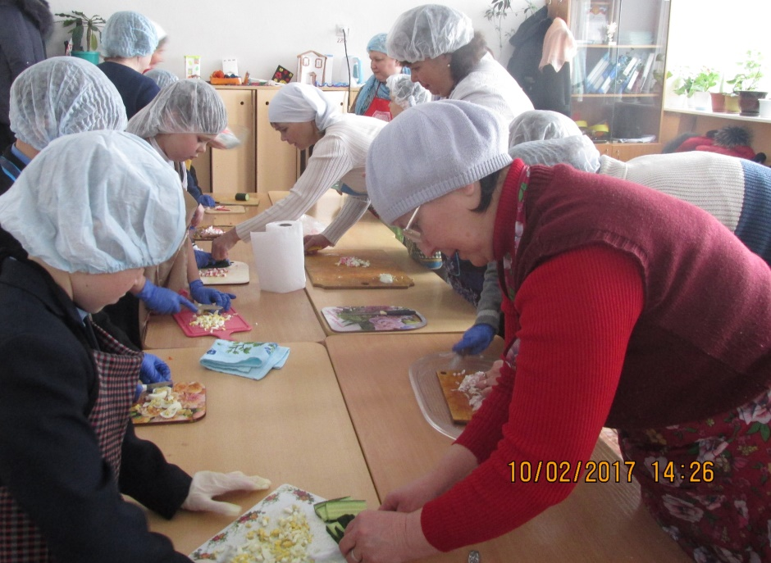

Автор
Осипова Ольга Николаевна:
учитель начальных классов,

д. Еметкино, февраль 2017 года

Тема: Мастер-класс по приготовлению салатов.
Цели:
Личностные:
формировать умение проявлять внимание, любовь и уважение к близким,
способствовать воспитанию чувства гордости за свою семью,воспитывать аккуратность, внимание, терпение, бережливость;
Метапредметные:
оформлять свою мысль в устной речи, высказывать свою точку зрения, грамотно формулировать высказывание, сотрудничать с одноклассниками и родителями;
Предметные:
уточнить элементарные представления о семье и понимание родственных отношений, о семейных ценностях, помочь усвоить основы взаимоотношений с членами семьи.

1.Организационный момент
( звучит песня «Родительский дом» под исполнением Льва Лещенко, парты переставлены, 6 парт образуют 1 стол, все и родители, и дети рассажены на стулья по периметру класса)
Учитель:
Добрый день, ребята и уважаемые взрослые! Давайте улыбнемся друг другу. И от этих улыбок мы будем добрее, счастливее, веселее.
2.Актуализация знаний
Учитель:
Я предлагаю вам посмотреть сценку. (учащиеся разыгрывают сценку)
-Давным-давно на далеком острове жил мальчик. Он жил совсем один. Никто его не воспитывал, никто не наказывал, ни с кем он не делился орехами и фруктами. Но было этому мальчику очень грустно. Однажды он отправился на берег моря. И вдруг ему навстречу вышел седой старик. Он был очень старый, но очень мудрый.
-Куда ты идешь? - спросил старик
-Я иду искать место, где мне не будет так одиноко.
-Я знаю, как тебе помочь. Идем со мной, - предложил старик.
Он привел мальчика в свой дом, где жили его дети и внуки.
-Послушай! - сказал старик.
- Все мы живем в одном доме, вместе радуемся, вместе грустим, вместе едим то, что дала нам природа, помогаем друг другу.
- Оставайся! Я буду тебе дедом, мой сын и его жена станут тебе отцом и матерью, а мои внуки будут тебе братьями и сестрами.
Мальчик остался, и через некоторое время он понял, что только теперь научился радоваться и стал по- настоящему счастливым.
Учитель:
- Как вы думаете, о чем пойдет речь на сегодняшнем мероприятии?
(о семье)
Учитель:
-Правильно. А как вы понимаете значение слова «семья»? (ответы учащихся и родителей)
Учитель:
-Из толкового словаря С. И. Ожегова и Н. Ю. Шведовой
«Семья – группа живущих вместе близких родственников» Послушайте притчу.
В давние времена жила одна семья, в которой насчитывалось 100 человек. И в ней царили мир, любовь и согласие. Молва долетела до правителя тех мест, и он спросил у главы семьи: «Как вам удаётся жить, никогда не ссорясь, не обижая друг друга?». Старец взял бумагу и написал на ней что-то. Правитель посмотрел и удивился: на листе было написано сто раз одно и то же слово.
Как вы думаете, какое это слово?
(ответы учащихся и родителей)
Учитель:
-Это слово-понимание. А почему было написано это слово?
(ответы учащихся и родителей)
Учитель:
-Понимание, уважение, внимание — это основные ценности каждой семьи.
Учитель:
-Что такое ценности? (ответы учащихся и родителей)
Учитель:
-Ценности - это то, что для человека имеет большое значение, это отношение человека к человеку, насыщенные любовью и заботой. ...
Семья и семейные ценности – это два понятия, которые не могут существовать друг без друга. А семья не имеет возможности существовать без семейных ценностей.
В каждой семье есть свои семейные ценности. Кто желает рассказать о своих семейных ценностях? (ответы учащихся и родителей)
Учитель:
-Я хочу напомнить одну русскую поговорку: «В дом пришёл - всех вокруг собрал». Как вы думаете, про какой предмет так говорили? (ответы учащихся и родителей)
Учитель:
-Про стол. Какая радость для всех членов семьи, когда вся семья собралась за столом. Как вы думаете, можно эту радость назвать семейной ценностью? (ответы учащихся и родителей)
Учитель:
- У каждой семьи есть свои любимые, традиционные блюда. В списке таких блюд в каждой семье есть различные салаты.
Я сегодня пригласила вас, уважаемые родители, чтобы вы поделились с нами рецептами ваших любимых салатов.
Что означает слово рецепт? (ответы учащихся и родителей)
Учитель:
-Рецепт- наставление о способе изготовления чего-нибудь ( обычно о пище)
-В любом рецепте указываются ингредиенты, что это, как вы думаете? (ответы детей)
Учитель:
-Ингредиент- составная часть какого-нибудь сложного вещества, смеси, блюда.
-А что такое салат? (ответы учащихся)
Учитель:
Салат - блюдо из мелко нарезанных овощей, мяса, рыбы, грибов, фруктов в холодном виде.
Салаты бывают
Из сырых овощей и фруктов
Из вареных овощей
Видеоролик про салаты (1 минута)
Учитель:
-Мы все уже хотим быстрее начать готовить салаты. Ребята, давайте вспомним правила приготовления пищи.
Правила приготовления пищи
1 Прежде чем начать готовить, вымойте руки (у нас руки вымыты, но сегодня мы будем готовить в перчатках)
2 Готовим в фартуке
3 Готовим с убранными волосами
4 С острыми ножами обращаемся осторожно
5 Режем только на доске
-Назовите правила обращения с острыми ножами? (Нужно обращаться осторожно, резать только на разделочной доске и беречь пальцы)
Чистота – это обязательное условие того, что приготовленная вами еда будет не только вкусной, но и безопасной.
3.Практическая работа «Приготовление салата»
Родители выходят по одному, рассказывают о салате, о рецепте, об ингредиентах. Объясняет, как делать салат, раздает ингредиенты присутствующим, и все вместе режут ингредиенты. Затем нарезанные продукты собирают в салатницу, и «хозяйка салата» перемешивает. Учитель проводит целевые обходы, контролируя соблюдение правил техники безопасности при выполнении работы.
4.Итог мероприятия, рефлексия, оценивание
Учитель:
-За что вы себя можете похвалить? (ответы учащихся)
Учитель:
- Что не получилось? (ответы учащихся)
Учитель:
- Чему новому научили вас мамы? (ответы учащихся)
Учитель:
-Какое у вас настроение после окончания урока? (ответы учащихся)
Учитель:
-Сколько салатов получилось? (ответы учащихся)
Учитель:
-Видите, у каждой семьи свой любимый салат. А что же в семейном застолье самое главное? (ответы учащихся)
-Что все вместе собрались за столом. Что любимый салат, сделанный с большой любовью и большим уважением ко всем членам семьи, можем вместе покушать. Это счастье, если есть возможность готовить для дорогих тебе людей.
Мы с вами, тоже одна большая семья. Всех приглашаю к столу.
5.Дегустация готовых блюд
- Давайте пробовать! ( на электронном носителе-видео с мероприятия) 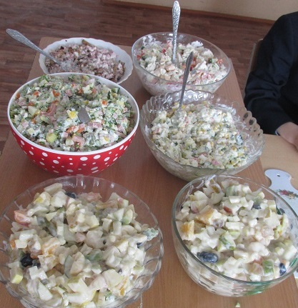
Список использованных источников
- Технология, 3 класс: учебник для общеобразовательных учреждений /Н.И.Роговцева, Н.В.Богданова, Н.В.Добромыслова; Рос.акад.образования, из-во»Просвещение».- 2 изд.-М.:Просвещение, 2012.-143с.
- Рабочая программа по технологии для учащихся начальных классов разработана на основе основной образовательной программы начального общего образования МБОУ «Еметкинская СОШ» и на основе «Программы по технологии»» под редакцией Н.И.Роговцевой, С.В.Анащенковой 2011 года в соответствии с требованиями Федерального государственного образовательного стандарта НОО 2010 г с учетом национально-регионального компонента.
- http://www.proshkolu.ru/user/mariasweet76/file/5838675/
- https://www.youtube.com/watch?v=7E9rzwL-8KE

